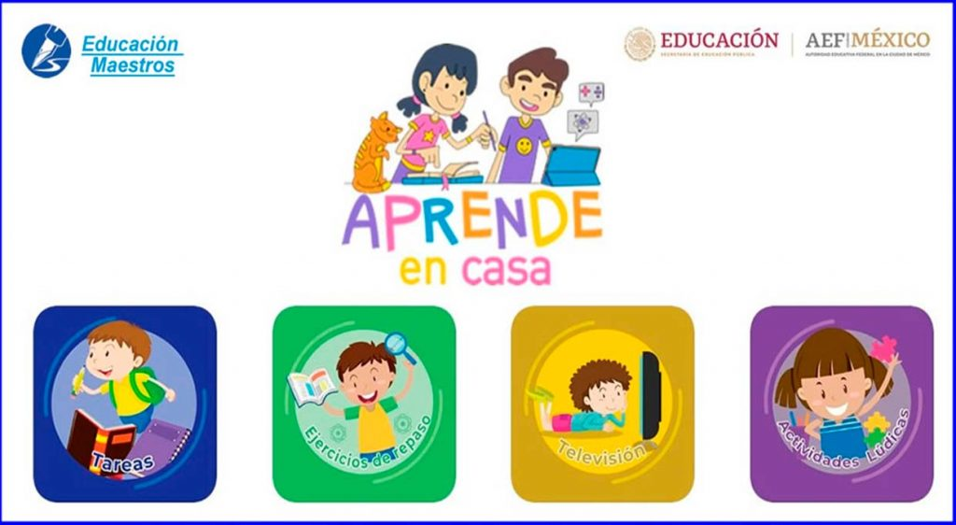**ASIGNATURA DE TEATRO**

**TERCER GRADO**

**GRUPOS: A, D Y E**

**PROFESORA. LUZ PAMELA ARIAS GONZÀLEZ**

**ACTIVIDADES PARA REALIZAR EN CASA**

**ACTIVIDADES TERCER TRIMESTRE**

**ACTIVIDAD 12: SIENTO PRODUZCO Y EXPRESO (7-11 DE JUNIO DEL 2021).**

**INSTRUCCIONES: VER EL PROGRAMA DE TV APRENDE EN CASA II “SIENTO, PRODUZCO Y EXPRESO” EL LUNES 7 DE JUNIO 2021 EN UN HORARIO DE 13:00 A 13:30 PM Y REPETICIÒN 17:00 A 17:30 PM.**

**IDENTIFICA LAS IDEAS MÀS IMPORTANTES Y ESCIBELAS EN EL CUADERNO.**

**NOTA: ESTA ACTIVIDAD NO SE ENVÌA, PERO DEBE REALIZARSE PORQUE SE REVISA EN CLASE CUANDO LA MAESTRA LO INDIQUE.**